团体标准

T/SSEA XXXX-2025

基于项目的温室气体减排量评估技术规范 熔融还原法炼铁

Technical specification for assessment of greenhouse gas emission reductions based on projects for smelting reduction ironmaking

2025-XX-XX发布

2025-XX-XX实施

中国特钢企业协会 发布

ICS 77.080.01

CCS H 04

版权保护文件

版权所有归属于该标准的发布机构。除非有其他规定，否则未经许可，此发行物及其章节不得以其他形式或任何手段进行复制、再版或使用，包括电子版，影印件，或发布在互联网及内部网络等。使用许可可于发布机构获取。

目 次

前 言 Ⅱ

1 范围 1

2 规范性引用文件 1

3 术语和定义 1

4 温室气体减排量评估内容 1

5 减排量评估报告的编制 2

附录A （资料性）项目及基准线情景边界范围 4

附录B （规范性）碳排放计算过程及核算方法 6

前 言

本文件按照GB/T 1.1-2020《标准化工作导则 第1部分：标准化文件的结构和起草规则》的规定起草。

请注意本文件的某些内容可能涉及专利。本文件的发布机构不承担识别专利的责任。

本文件由中国特钢企业协会团体标准化工作委员会提出并归口。

本文件起草单位：

本文件主要起草人：

本文件为首次发布。

基于项目的温室气体减排量评估技术规范 熔融还原法炼铁

1. 范围

本文件规定熔融还原法炼铁项目的温室气体减排量评估内容、减排量评估报告的编制。

本文件适用于熔融还原法炼铁项目的温室气体减排量评估。

1. 规范性引用文件

下列文件中的内容通过文中的规范性引用而构成本文件必不可少的条款。其中，注日期的引用文件，仅该日期对应的版本适用于本文件；不注日期的引用文件，其最新版本（包括所有的修改单）适用于本文件。

GB/T 32151.5 温室气体排放核算与报告要求 第5部分：钢铁生产企业

GB/T 33760 基于项目的温室气体减排量评估技术规范 通用要求

1. 术语和定义

GB/T 33760界定的术语和定义适用于本文件。

1. 温室气体减排量评估内容
   1. 概述

非高炉炼铁项目温室气体减排量评估内容主要包括：

a）项目边界及排放源识别；

b）项目及基准线情景确定；

c）减排量计算；

d）监测及数据质量管理；

e）减排量评估报告编制。

* 1. 边界及排放源识别

钢铁行业非高炉炼铁项目基准线排放源一般应包括边界内各设施因使用电力、热力、化石燃料等产生的温室气体排放；项目排放源一般应包括边界内电力、热力、化石燃料等产生的温室气体排放。

* 1. 温室气体种类确定

非高炉炼铁项目所涉及的温室气体种类仅为CO2。

* 1. 项目及基准线情景确定
     1. 表1给出了在目前技术水平下可能存在的项目及基准线情景（如基准线情景不适用，可根据实际情况另行设定并充分说明理由，但基于保守原则考虑，所有基准线情景下电力排放因子应选取项目所在区域电网的电力排放因子，热力排放因子应取推荐值0.11tCO2/GJ或政府主管部门发布的官方数据）。
     2. 对于新建项目，应采用行业内（或该地区）所采用的主流技术或国家政策所规定的技术作为基准线情景。对于改造项目（保持现有生产能力），应根据改造项目实施前具体情况选取继续目前生产技术的基准线情景；对于扩建项目(生产能力扩大)，应根据目标用户的需求，按照改造项目或新建项目方式确定基准线情景。可能存在的基本情景见表1，不同情景下核算边界参见附录A。

表1 项目及基准线情景

|  |  |  |  |
| --- | --- | --- | --- |
| **序号** | **项目情景** | **可能的基准线情景** | **非高炉炼铁项目** |
| 1 | 高炉本体替代 | 采用高炉炼铁 | 采用Corex工艺制备铁水 |
| 2 | 铁前工序整体替代 | 采用炼焦、烧结、球团中的部分或全部工序及炼铁工序制备铁水 | 采用Finex、HIsmelt工艺制备铁水 |

* 1. 减排量计算

非高炉炼铁项目减排量按式（1）计算：

$ER=BE−PE$………………………………………（1）

式中：

ER——一定时期内，项目温室气体减排量，以tCO2e计；

BE——同一定时期内，基准线情景下温室气体排放量，以tCO2e计；

PE——同一定时期内，项目情景下温室气体排放量，以tCO2e计；

其中，BE、PE参照附录B的方法计算碳排放量。

* 1. 数据质量管理
     1. 应建立和应用数据质量管理程序，对与项目和基准线情景有关的数据和信息进行管理，包括对不确定性进行评价，在对温室气体减排量进行计算时，宜尽可能减少不确定性。
     2. 排放因子及燃料热值应采用国家公布的或主管部门认可的相关数据。
     3. 其他数据质量管理要求按照GB/T 33760-2017中5.11执行。

1. 减排量评估报告的编制
   1. 项目业主应编制项目温室气体减排量评估报告，并使用目标用户可获取。报告应指明预定用途和目标用户，确保格式和内容与目标用户的需要相一致。
   2. 减排量评估报告包括但不限于：

a）项目业主信息；

b）项目的目的；

c）对项目的简述，包括规模、地点、持续时间和活动类型；

d）项目的工艺技术简介；

e）对基准线情景的说明；

f）计算项目的温室气体减排量所采用的准则、程序、数据及数据来源的说明；

g）必要时，提供监测记录；

h）报告的日期及其所覆盖的时间段；

i）说明在相关时间段内，项目温室气体源所引起的温室气体排放量的总计，以tCO2e表示；

j）说明在相关时间段内，基准线情境下的温室气体源所引起的温室气体排放量的总计，以tCO2e表示；

k）温室气体减排量，以tCO2e表示；

l）项目有关的数据和信息不确定性的评估。

**附 录 A**

**（资料性）**

**项目及基准线情景边界范围**

1. 高炉本体替代项目
   1. 基准情景

高炉核算边界主要为生产系统(原燃料供给、鼓风、热风炉、煤粉干燥及喷吹、高炉本体、渣铁处理等系统)和辅助生产系统(生产管理及调度指挥系统、机修、化验、计量、水处理及除尘等环保设施)。不包括附属生产系统(如食堂、保健站、休息室等)。如图A.1所示。

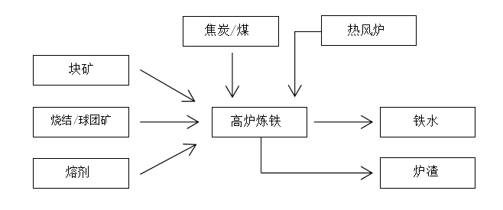

**图A.1 高炉本体核算边界**

* 1. 项目情景

采用Corex工艺，核算边界主要为生产系统（原料原燃料供给、煤粉干燥及喷吹、预还原竖炉、熔融汽化炉、渣铁处理等系统）和辅助生产系统(生产管理及调度指挥系统、机修、化验、计量、水处理及除尘等环保设施)。不包括附属生产系统(如食堂、保健站、休息室等)。如图A.2所示。

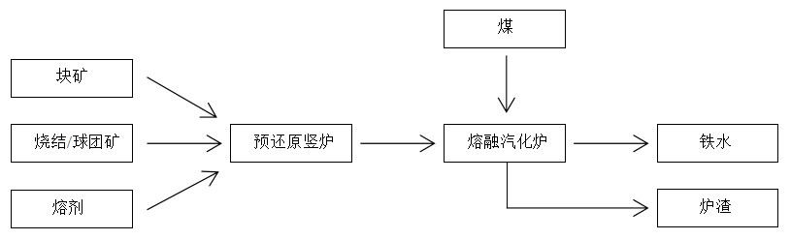

**图A.2 Corex工艺核算边界**

1. 铁前工序整体替代
   1. 基准情景

铁前工序核算边界包括炼焦、烧结、球团、炼铁等。核算边界主要为生产系统(焦化：备煤工段、炼焦工段和煤气回收与净化工段等；烧结：从熔剂、燃料破碎开始，经配料、原料运输、工艺过程混料、烧结机、烧结矿破碎、筛分等到成品烧结矿皮带机离开烧结工序为止的各生产环节；球团：经配料、原料运输、造球、焙烧、筛分等到成品球团矿皮带机离开球团工序为止的各生产环节；高炉：原燃料供给、鼓风、热风炉、煤粉干燥及喷吹、高炉本体、渣铁处理等系统)和辅助生产系统(生产管理及调度指挥系统和机修、化验、计量、环保等)。不包括洗煤、焦油深加工、苯精制、焦炉煤气资源化利用以及附属生产系统(食堂、保健站、休息室等)。

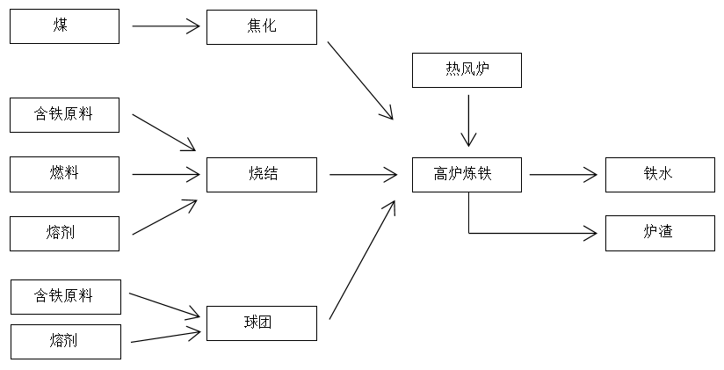

**图A.3 铁前工序核算边界**

* 1. 项目情景
     1. Finex工艺

采用Finex工艺，核算边界主要为生产系统（原料原燃料供给、R1-R3流化床反应器、煤粉干燥及喷吹、熔融汽化炉、渣铁处理等系统）和辅助生产系统(生产管理及调度指挥系统、机修、化验、计量、水处理及除尘等环保设施)。不包括附属生产系统(如食堂、保健站、休息室等)。如图A.4所示。

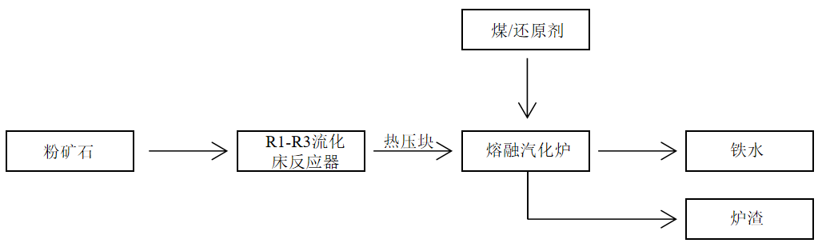

**图A.4 Finex工艺核算边界**

* + 1. HIsmelt工艺

采用Hlsmelt工艺，核算边界主要为生产系统（原料原燃料供给、煤粉干燥及喷吹、预热预还原、还原炉、富氧热风、渣铁处理等系统）和辅助生产系统(生产管理及调度指挥系统、机修、化验、计量、水处理及除尘等环保设施)。不包括附属生产系统(如食堂、保健站、休息室等)。如图A.5所示。

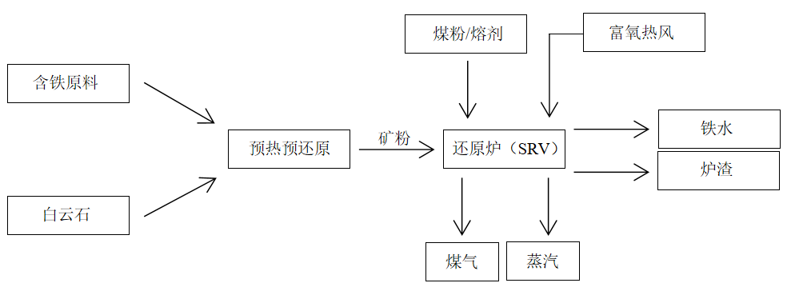

**图A.5 Hlsmelt工艺核算边界**

**附 录 B**

**（规范性）**

**碳排放计算过程及核算方法**

1. 概述

碳排放量等于核算边界内所有的燃料燃烧排放量、工业生产过程排放量、购入电、购入热之和，同时扣除固碳产品隐含的二氧化碳排放量以及输出的电力和热力所对应的碳排放量，按式（B.1）计算：

$E=E_{燃烧}+E_{过程}+E_{购入电}+E_{购入热}−R_{固碳}−E_{输出电}−E_{输出热}$………………（B.1）

式中：

$E_{燃烧}$——燃料燃烧排放量，单位为吨二氧化碳(tCO2)；

——过程排放量，单位为吨二氧化碳(tCO2)；

——购入的电力对应的排放量，单位为吨二氧化碳(tCO2)；

——购入的热力对应的排放量，单位为吨二氧化碳(tCO2)。

——企业固碳产品隐含的排放量，单位为吨二氧化碳(tCO2)；

——输出的电力对应的排放量，单位为吨二氧化碳(tCO2)；

——输出的热力对应的排放量，单位为吨二氧化碳(tCO2)。

1. 燃料燃烧排放
   1. 燃料燃烧排放量核算方法

燃料燃烧碳排放量是报告期内各种燃料燃烧产生的二氧化碳排放量的加总，按式（B.2）计算：

$E_{燃烧}=\sum_{i=1}^{n}{({FC}_{i}×C_{ar,i}×{OF}_{i}×\frac{44}{12})}$………………………（B.2）

式中：

${FC}_{i}$——第i种燃料的消耗量，对固体或液体燃料，单位为吨(t)；对气体燃料，单位为万标准立方米(104Nm3)；

——第i种燃料的收到基元素碳含量，对固体或液体燃料，单位为吨碳/吨(tC/t)；对气体燃料，单位为吨碳/万标准立方米(tC/104Nm3)；

——第i种燃料的碳氧化率，以%表示；

i ——燃料种类代号。

* 1. 对于开展燃煤元素碳实测的，其收到基元素碳含量按式（B.3）换算：

$C_{ar,煤}=C_{ad}×\frac{100−M_{ar}}{100−M_{ad}}或C_{ar,煤}=C_{d}×\frac{100−M_{ar}}{100}$…………………（B.3）

式中：

$C_{ar,煤}$——燃煤收到基元素碳含量，单位为吨碳/吨(tC/t)；

$C_{ad}$——空干基元素碳含量，单位为吨碳/吨（tC/t）；

$C_{d}$——干燥基元素碳含量，单位为吨碳/吨（tC/t）；

$M_{ar}$——收到基水分，可采用企业每日测量值的月度加权平均值，以%表示；

$M_{ad}$——空干基水分，可采用企业每日测量值的月度加权平均值，以%表示。

* 1. 对于未开展元素碳实测的，其收到基元素碳含量按式（B.4）计算：

$C_{ar,i}={NCV}_{ar,i}×{CC}_{i}$………………………………（B.4）

式中：

${NCV}_{ar,i}$——第i种燃料的收到基低位发热量，对固体或液体燃料，单位为吉焦/吨(GJ/t)；对气体燃料，单位为吉焦/万标准立方米(GJ/104Nm3)，可采用GB/T 32151.5的缺省值；

${CC}_{i}$——第i种燃料的单位热值含碳量，单位为吨碳/吉焦（tC/GJ）；

1. 工业生产过程排放

工业生产过程排放按照GB/T 32151.5的核算方法进行核算。

1. 购入和输出的电力和热力排放

购入和输出的电力和热力对应的排放量按照GB/T 32151.5的核算方法进行核算，其中电力排放因子可选用0.5703tCO2/MWh，热力排放因子可选用0.11tCO2/GJ。

1. 固碳产品隐含的排放

固碳产品隐含的排放按照GB/T 32151.5的核算方法进行核算。